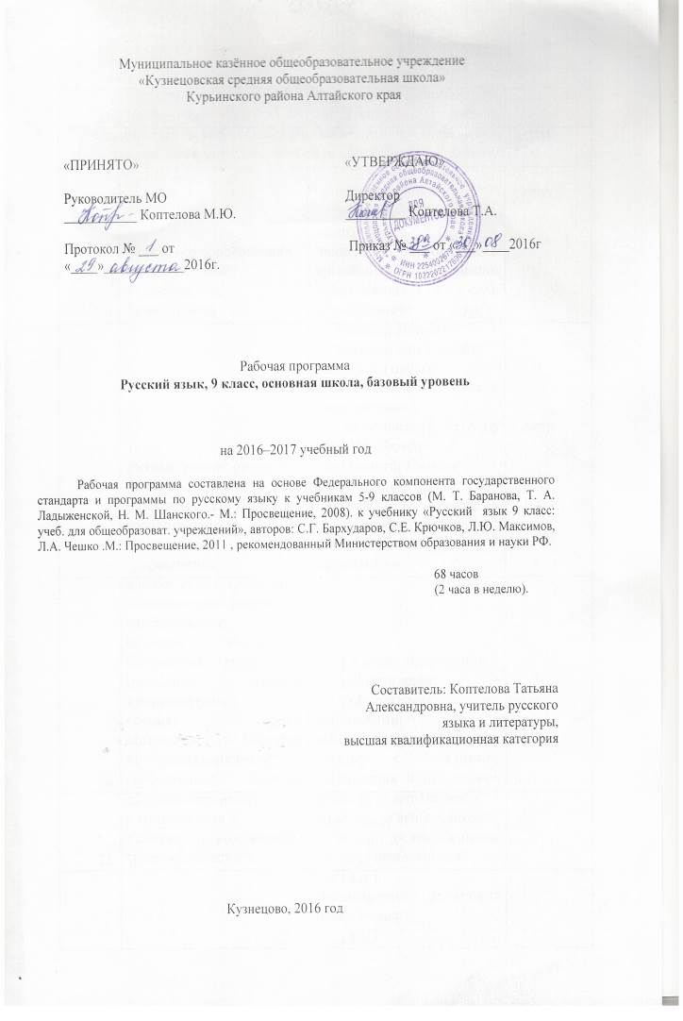 Требования к уровню подготовки учащихся
В результате изучения русского языка ученик должен: знать и понимать:
роль русского языка как национального языка русского народа, государственного языка Российской Федерации и средства межнационального общения;
смысл понятий: речь устная и письменная; монологи, диалог; сфера и ситуация peчевого общения;
основные признаки разговорной речи, научного, публицистического, официально делового стилей, языка художественной литературы;
особенности основных жанров научного, публицистического, официально-делового стилей и разговорной речи;
признаки текста и его функционально-смысловых типов (повествования, описания рассуждения);
основные единицы языка, их признаки;
основные нормы русского литературного языка (орфоэпические, лексические, грамматические, орфографические, пунктуационные); нормы речевого этикета;
уметь: РЕЧЕВАЯ ДЕЯТЕЛЬНОСТЬ:
АУДИРОВАНИЕ:
фиксировать на письме информацию исходного текста в виде тезисов, конспектов, резюме, полного или сжатого пересказа;
формулировать вопросы по содержанию текста;
-замечать в собственной и чужой речи отступления от норм литературного языка;
ЧТЕНИЕ:
понимать коммуникативную тему, цель чтения текста и в соответствии с этим организовывать процесс чтения;
составлять конспект прочитанного текста;
оценивать степень понимания содержания прочитанного текста;
прогнозировать возможное развитие основной мысли до чтения лингвистического и художественного текста;
ГОВОРЕНИЕ:
создавать устные монологические высказывания на актуальные социально-культурные, нравственно-этические, социально-бытовые, учебные темы;
владеть основными нормами построения устного высказывания: соответствие теме и основной мысли, полнота раскрытия темы, достоверность фактического материала, последовательность изложения (развертывания содержания по плану), наличие грамматической связи предложений в тексте, владение правильной и выразительной интонацией, уместное использование невербальных средств (жестов, мимики);
-строить научное рассуждение по сложным вопросам школьного курса русского языка;
ПИСЬМО:
владеть основными нормами построения письменного высказывания: соответствие теме и основной мысли высказывания, полнота раскрытия темы; достоверность фактического материала, последовательность изложения (развертывание содержания по плану, правильность выделения абзацев в тексте, наличие грамматической связи предложений в тексте, владение нормами правописания);
писать изложения по публицистическим, художественным текстам, сохраняя композиционную форму, типологическое строение, характерные языковые средства;
вводить в текст изложения элементы сочинения (рассуждение, описание, повествование);
писать небольшие по объему сочинения на основе прочитанного или прослушанного текста;
составлять тезисы и конспект небольшой статьи (или фрагмента большой статьи);
совершенствовать написанное, исправляя недочеты в построении и содержании высказывания, речевые недочеты и грамматические ошибки;
ТЕКСТ:
-проводить текстоведческий анализ текстов разных стилей и типов речи (тема, основ
ная мысль, тип речи, стиль, языковые и речевые средства, средства связи предложений,
строение текста);
ФОНЕТИКА И ОРФОЭПИЯ:
-правильно произносить употребительные слова с учетом вариантов их произношения;
-анализировать и оценивать собственную и чужую речь с точки зрения соблюдения
орфоэпических норм;
МОРФЕМИКА И СЛОВООБРАЗОВАНИЕ:
владеть приемом морфемного разбора: от значения слова и способа его образования к морфемной структуре;
толковать значение слова, исходя из его морфемного состава (в том числе и слов с иноязычными элементами типа -ЛОГ, ПОЛИ-, -ФОН и т.п.);
пользоваться разными видами морфемных, словообразовательных и этимологических словарей;
опираться на морфемный разбор при проведении орфографического анализа и определении грамматических признаков слов;
ЛЕКСИКОЛОГИЯ И ФРАЗЕОЛОГИЯ:
-разъяснять значение слов общественной и морально-этической тематики
пользоваться разными видами толковых словарей;
верно использовать термины в текстах научного стиля;
оценивать свою и чужую речь с точки зрения уместного и выразительного словоупотребления;
проводить элементарный анализ художественного текста, обнаруживая в нем изобразительно-выразительные приемы, основанные на лексических возможностях русского языка;
МОРФОЛОГИЯ:
распознавать части речи и их формы в трудных случаях;
правильно образовывать формы слов с использованием словаря грамматических трудностей;
определять синтаксическую роль слов разных частей речи;
опираться на морфологическую характеристику слова при проведении орфографического и пунктуационного анализа;
ОРФОГРАФИЯ:
применять орфографические правила, объяснять правописание слов с трудно проверяемыми орфограммами;
пользоваться этимологической справкой при объяснении написания слов;
проводить орфографический анализ текста; СИНТАКСИС И ПУНКТУАЦИЯ:
различать изученные виды простых и сложных предложений;
интонационно выразительно читать предложения изученных видов;
составлять схемы простых и сложных предложений разных видов и конструировав предложения по заданным схемам;
уместно пользоваться синтаксическими синонимами;
правильно употреблять в тексте прямую речь и цитаты, заменять прямую речь к венной;
проводить синтаксический и интонационный анализ сложного предложения;
устанавливать взаимосвязь смысловой, интонационной, грамматической и пунктуа ционной характеристики предложения;
использовать различные синтаксические конструкции как средство усиления выразительности речи;
применять пунктуационные правила, объяснять постановку знаков препинания простом и сложном предложениях, используя на письме специальные графические о" значения;
строить пунктуационные схемы простых и сложных предложений;
самостоятельно подбирать примеры на изученные пунктуационные правила;
проводить пунктуационный анализ текста;
аргументировать тезис о системном характере русской пунктуации.
Содержание программы учебного курса
Данная программа отражает обязательное для усвоения в основной школе содержание обучения русскому языку.
Основная цель обучения состоит в том, чтобы обеспечить языковое развитие учащихся, помочь им овладеть речевой деятельностью на русском языке. Сформировать умения и навыки грамотного письма, рационального чтения, полноценного восприятия звучащей речи, научить их свободно говорить и писать на русском языке.
В 9 классе завершается систематическое обучение русскому языку. Изучается сложное предложение со всеми разновидностями. Проводятся систематизация и обобщение материала по фонетике, лексике, грамматике, правописанию, завершается определенный этап работ по развитию речи. Особенно важно наглядно раскрыть богатство русской синтаксической синонимики.

Международное значение русского языка
Повторение пройденного в 5-8 классах.
Сложное предложение. Культура речи.
Союзные сложные предложения.
Сложносочиненные предложения.
Сложносочиненные предложения с союзами (соединительными, противительными, разделительными). Запятая между частями сложносочиненного предложения.
Умение интонационно правильно произносить сложносочиненные предложения.
Сложноподчиненные предложения.
Главное и придаточное предложения. Союзы и союзные слова как средство связи придаточного с главным. Указательные слова в главном предложении. Место придаточного предложения по отношению к главному. Запятая между главным и придаточным предложениями. Основные виды придаточных предложений.
Строение сложноподчиненного предложения. Отнесенность придаточного ко всему главному предложению или к какому - либо его члену. Место придаточного предложения по отношению к главному. Средства связи простых предложений в составе сложноподчиненного. Разграничение союзов и союзных слов в СПП. Указательные местоименные слова в главном предложении и их роль в сложноподчиненном предложении.. Знаки препинания в. в сложноподчиненном предложении.
Умение правильно произносить сложноподчиненное предложение в зависимости от порядка их частей.
Основные виды придаточных предложений: определительные, изъяснительные, обстоятельственные (степени и образа действия, времени, места, причины, цели, условные, уступительные и сравнительные).
Умение составлять сложноподчиненное предложение с придаточными разных видов.
Умение заменять сложноподчиненное предложение синонимическими конструкциями – простыми предложениями., которые осложнены обособленными второстепенными членами (определениями, обстоятельствами ). Умение строит сложноподчиненное предложение ь по заданным схемам.
Бессоюзные сложные предложения.
Связь частей бессоюзного сложного предложения посредством интонации (перечисления, противопоставления, пояснения). Знаки препинания в бессоюзном сложном предложении: запятая, точка с запятой, тире, двоеточие. Синонимия бессоюзного сложного предложения с союзными конструкциями.
Умение произносить с правильной интонацией, части которых выражают различные смысловые отношения.
Сложные предложения с различными видами связи.
1. Разновидности сложных предложений с несколькими видами связи (бессоюзие, сочинение, подчинение). Знаки препинания в них.
2. Умение разбирать сложные предложения с указанием их частей и видов связи между ними.
Общие сведения о языке.
Роль языка в жизни общества. Язык как развивающееся явление.
Русский язык – первоэлемент великой русской литературы. Русский литературный язык и его стили.
Русский язык как национальный язык русского народа, государственный язык РФ и язык межнационального общения.
Систематизация изученного по фонетике, лексике, грамматике и правописанию.
Развитие связной речи.
Систематизация сведений о тексте, теме и основной мысли связного высказывания, о средствах связи частей текста, о повествовании, описании, рассуждении, о стилях речи.
Творческий рассказ на заданную тему с использованием разнотипных простых предложений и сложных предложений. Сочинение - рассуждение на общественные, морально – этические, литературно-исторические темы. Выступление с докладом на лингвистические и литературоведческие темы. Совершенствование навыков грамотного письма, умение строить разного типа сложного синтаксического целого.
Обучающие и проверочные диктанты.
Подробное, сжатое, выборочное изложение.
Сочинение - рассуждение о профессиях и выборе будущей своей специальности.
Доклад или реферат.
Рецензирование ученических сочинений.
Сочинение в жанре письма.
Конспект и тезисный план фрагмента.
Литературно - критические статьи.
Оформление деловых бумаг (автобиография, заявление).

Календарно-тематическое планирование

№  п/п | Тема учебного занятия | Дата план | Дата факт
1.1 | Международное значение русского языка
2.1 РР | Повторение пройденного в 5-8 классах (5ч+2ч)  Устная и письменная речь. Монолог. Диалог. Стили языка
3.2 | Комплексное повторение (анализ текста; орфограмма в корне; знаки препинания при прямой речи, цитирование, состав слова, фонетика)
4.3 | Повторим орфографию (правописание омонимичных частей речи)
5.4 | Повторим орфографию (правописание омонимичных частей речи)
6.5 | Предложения с обособленными членами
7.6 | Обращения, вводные слова и вставные конструкции
8.7  РР | Изложение с продолжением (повествовательного характера с элементами описания)
9.1 | Сложное предложение. Культура речи  Сложное предложение (1 ч.)  Понятие о сложном предложении как единице синтаксиса
10.1 | Союзные сложные предложения (6 ч.)  Союзные и бессоюзные сложные предложения
11.2 | Союзные и бессоюзные сложные предложения
12.3. | Разделительные и выделительные знаки препинания между частями сложного предложения
13.4 | Разделительные и выделительные знаки препинания между частями сложного предложения
14.5. | Интонация сложного предложения
15.6 | Интонация сложного предложения
16.1 | Сложносочиненные предложения (3ч.+ 2 ч.)  Понятие о ССП. Смысловые отношения в ССП. ССП с соединительными, разделительными и противительными союзами
17.2 | Разделительные знаки препинания между частями ССП. Синтаксический и пунктуационный разбор ССП
18.3 | Закрепление изученного по разделу «Сложносочиненное предложение»
19.4  К | Контрольный диктант по теме «Сложносочиненные предложения»
20 .5 | Анализ контрольного диктанта
21.1 | Сложноподчиненные предложения (19ч.+ 5 ч.)  Понятие о сложноподчиненном предложении, его грамматические признаки
22.2. | Место придаточного предложения по отношению к главному. Знаки препинания в СПП
23.3. | Союзы и союзные слова в СПП
24.4 | Роль указательных слов в СПП
25.5РР | Р.Р. Обучающее сжатое изложение
26.6РР | Р.Р. Устное рассказывание по составленному плану «Грибоедовская Москва»
27.7 | Основные группы СПП. СПП с придаточными определительными
28.8 | СПП с придаточными изъяснительными
29.9 | СПП с придаточными изъяснительными
30.10 | Контрольный диктант по теме «СПП»
31.11. | СПП с придаточными обстоятельственными. СПП с придаточными времени и места
32.12 | СПП с придаточными причины, следствия, условия
33.13 | СПП с придаточными уступки, цели
34.14 | СПП с придаточными образа действия, меры, степени и сравнения
35.15  РР | Сочинение-рассуждение о природе родного края, о родине
36.16 | СПП с несколькими придаточными; знаки препинания в них
37.17 | СПП с несколькими придаточными; знаки препинания в них
38.18 РР | Деловые документы (автобиография, заявление)
39.19  40.20 | Синтаксический и пунктуационный разбор СПП
41.21 РР | Сообщение по реферату на лингвистическую тему
42.22  43.23 | Закрепление изученного по теме «Сложноподчиненное предложение»
44.24 К | Контрольная диктант по теме «Сложноподчиненные предложения»
45.1 | Бессоюзные сложные предложения (6ч.+2ч.)  Понятие о бессоюзном сложном предложении. Интонация в БСП
46.2 | БСП со значением перечисления. Запятая и точка с запятой в БСП
47.3 РР | Реферат
48.4 | БСП со значением причины, пояснения, дополнения. Двоеточие в БСП
49.5 | БСП со значением противопоставления, времени, условия и следствия. Тире в БСП
50.6 РР | Изложение с элементами сочинения на морально-этическую тему
51.7 | Синтаксический и пунктуационный разбор БСП. Закрепление изученного по разделу «БСП»
52.8 | Систематизация и обобщение изученного по теме: «» Бессоюзное сложное предложение.
53.1 | Сложные предложения с различными видами связи (5ч. + 2 ч.)  Сложные предложения с различными видами связи (союзной и бессоюзной)
54.2РР | Конспект статьи на лингвистическую тему (упр.246)
55.3 | Знаки препинания в СП с различными видами связи
56.4  57.5 | Синтаксический и пунктуационный разбор сложных предложений с различными видами связи
58.6 РР | Публичная речь. Публичное выступление для родительского собрания на одну из предложенных тем
59.7 | Закрепление изученного по разделу «СП с различными видами связи»
 | Общие сведения о языке – 3 часа
60.1 | Роль языка в жизни общества. Основные формы существования национального русского языка.
61.2 | Русский язык как национальный язык русского народа, государственный язык РФ и язык межнационального общения.
62.3 | Понятие о литературном языке Нормированность – отличительная особенность современного литературного языка
63.1 | Систематизация изученного по фонетике, лексике, грамматике и правописанию, культуре речи (4ч.+2ч.)  Фонетика и графика. Лексика и фразеология. Морфемика и словообразование
64.2 | Морфология, синтаксис
65.3 | Орфография, пунктуация
66.4 РР | Сочинение публицистического характера на историко-литературную тему
67.5 РР | Сочинение публицистического характера на историко-литературную тему
68.6 К | Итоговый контрольный диктант

Лист внесения изменений в рабочую программу

Дата внесения изменений | Содержание | Реквизиты документа (дата, № приказа) | Подпись лица, внесшего запись

